附件2

2021年度双台子区高家小学决算公开

双台子区高家小学2021年度部门决算

目 录

第一部分 部门概况
- 主要职责
- 部门决算单位构成
第二部分 2021年度部门决算情况说明
一、收入支出决算总体情况说明
二、财政拨款收入支出决算情况说明
三、一般公共预算财政拨款“三公”经费支出决算情况说明
四、一般公共预算财政拨款基本支出决算情况说明
五、其他重要事项的情况说明
第三部分 名词解释
第四部分 2021年度部门决算报表
一、收入支出决算总表
二、收入决算表
三、支出决算表
四、财政拨款收入支出决算表
五、一般公共预算财政拨款支出决算表
六、一般公共预算财政拨款基本支出决算表
七、政府性基金预算财政拨款支出决算表
八、一般公共预算财政拨款“三公”经费支出决算表
九、国有资本经营预算财政拨款支出决算表

第一部分 部门概况

一、主要职责
依据《中华人民共和国教育法》;《中华人民共和国义务教育法》;《中华人民共和国教师法》,九年义务教育阶段学校应履行下列职责:
1、负责贯彻党的教育方针,坚持社会主义办学方向,对学生进行德育、智育、体育、美育和劳动教育等方面的教育。
2、负责配合各级人民政府依法动员适龄儿童、少年入学,严格控制学生辍学,依法保证适龄儿童、少年接受九年义务教育。
3、负责制定学校教育发展规划,并抓好组织实施和落实工作。
4、负责按照教育主管部门门发布的指导性教学计划、教学大纲,组织实施教育教学活动。
5、负责依据国家主管部门有关教学计划、课程设置等方面的规定, 决定和实施本校的教学计划, 组织教学评比、集体备课,对学生进行统-考核、考试等。
6、负责学籍管理。
7、负责聘任、培训、考核教师,依法奖励或处分有关教师和职工。
8、负责科学管理、合理使用学校的设施和经费,并积极筹措资金,改善办学条件。
9、负责维护学校、师生的合法权益,有权拒绝任何组织和个人对教育教学活动进行非法干涉。
二、部门决算单位构成
纳入某部门2021年部门决算编制范围的二级预算单位包括：
1.某部门本级
2.……
3.……
……
第二部分 2021年度部门决算情况说明

一、收入支出决算总体情况说明
（一）收入总计910万元，包括：
1.财政拨款收入910万元，占收入总计的100%。其中：一般公共预算财政拨款收入910万元，政府性基金收入0万元，国有资本经营预算财政拨款收入0万元。
（二）支出总计910万元，包括：
1.基本支出895万元，占支出总计的98.3%。主要是为保障机构正常运转、完成日常工作任务而发生的各项支出，其中：工资福利支出749万元，对个人和家庭的补助支出56万元，商品和服务支出73万元，……。
2.项目支出15万元，占支出总计的0.02%。
（三）年末结转和结余0.3万元。
二、财政拨款支出决算情况说明
（一）总体情况。
2021年度财政拨款支出910万元，其中：基本支出895万元，项目支出15万元。2021年度财政拨款支出完成年初预算的100%，其中：基本支出完成年初预算的100%，项目完成年初预算的100%。
（二）一般公共预算财政拨款支出情况。
2021年度一般公共预算财政拨款支出910万元。
（三）政府性基金预算财政拨款支出情况。
2021年度政府性基金预算财政拨款支出0万元，按支出功能分类科目分，包括：……。
1.……
（四）国有资本经营预算财政拨款支出情况。
2021年度国有资本经营预算财政拨款支出0万元
三、一般公共预算财政拨款“三公”经费支出决算情况说明
2021年度一般公共预算财政拨款安排的“三公”经费支出0万元。
四、一般公共预算财政拨款基本支出决算情况说明
2021年度一般公共预算财政拨款基本支出910万元，其中：人员经费749万元，主要包括基本工资、津贴补贴、奖金、其他社会保障缴费、机关事业单位基本养老保险缴费、其他工资福利支出、离休费、退休费、抚恤金、生活补助、奖励金、住房公积金、采暖补贴、其他对个人和家庭补助的支出；日常公用经费XX万元，主要包括办公费、印刷费、手续费、水费、电费、邮电费、取暖费、物业费、差旅费、因公出国（境）费用、维修（护）费、租赁费、会议费、培训费、公务接待费、劳务费、委托业务费、工会经费、福利费、公务用车运行维护费、其他交通费用、其他商品和服务支出、办公设备购置、专用设备购置、信息网络及软件购置更新。
五、其他重要事项的情况说明
（一）机关运行经费支出情况。
2021年机关运行经费支出73万元
（二）政府采购支出情况。
2021年政府采购支出总额0万元。
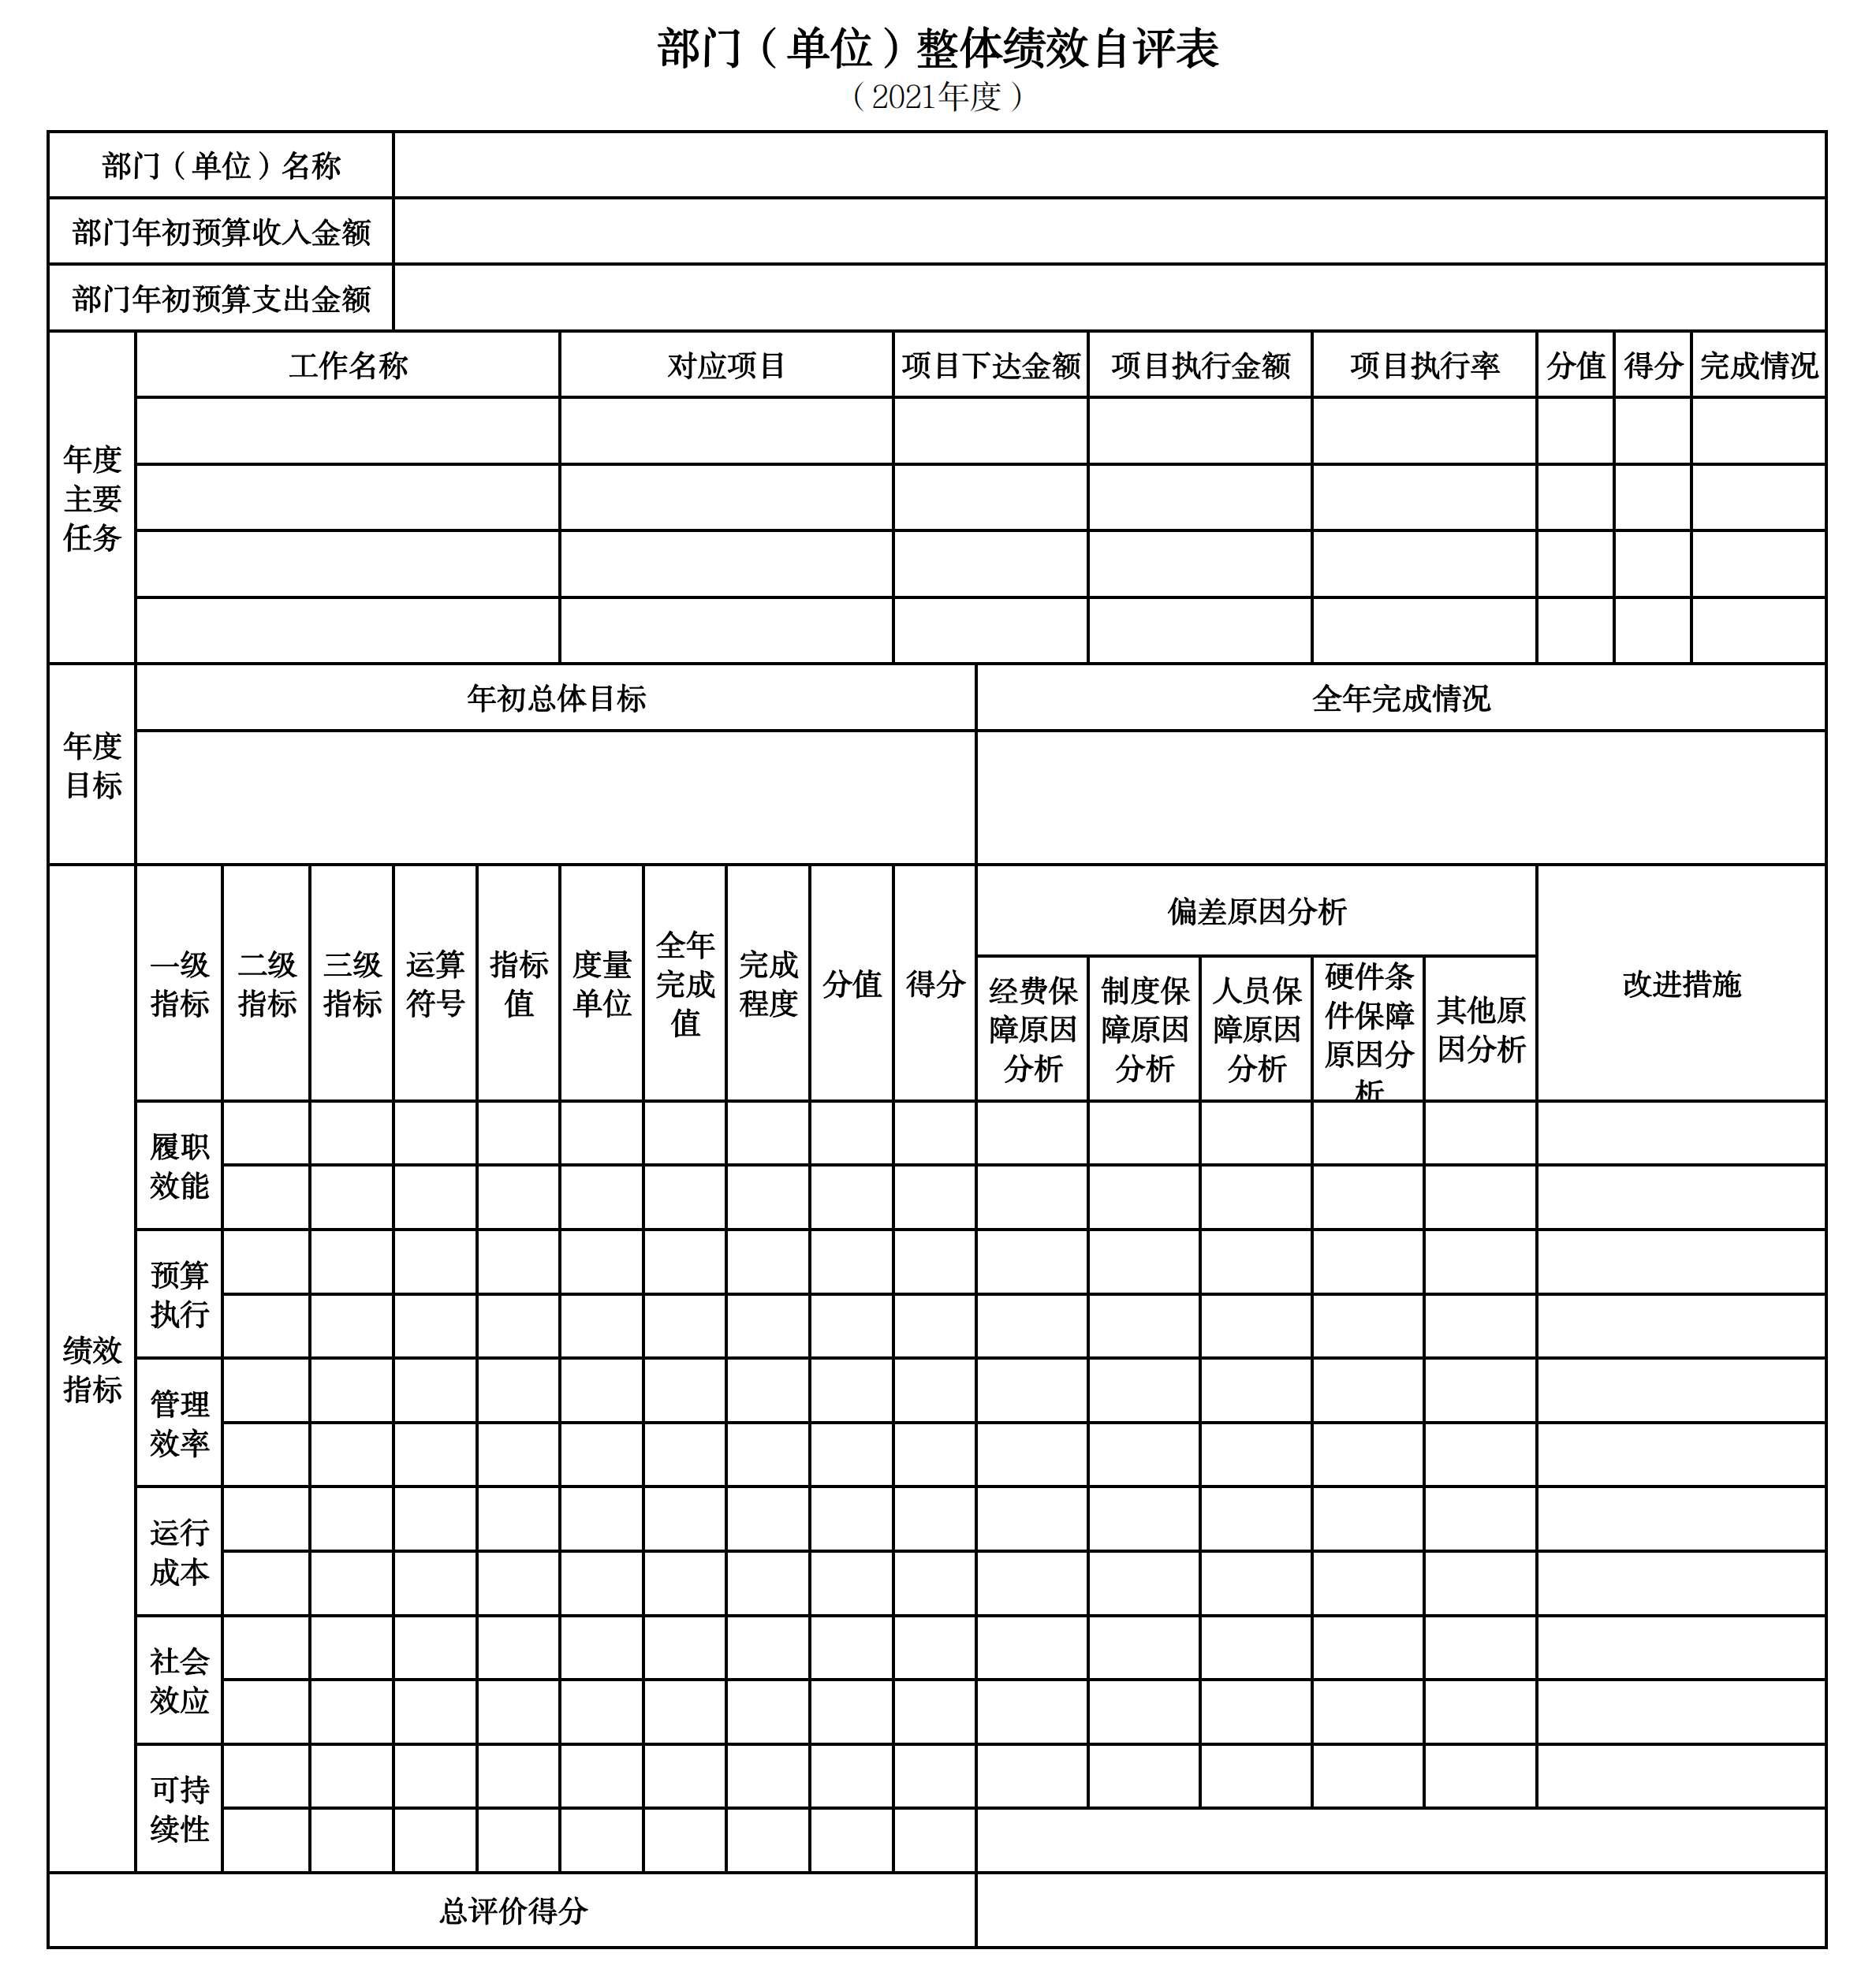
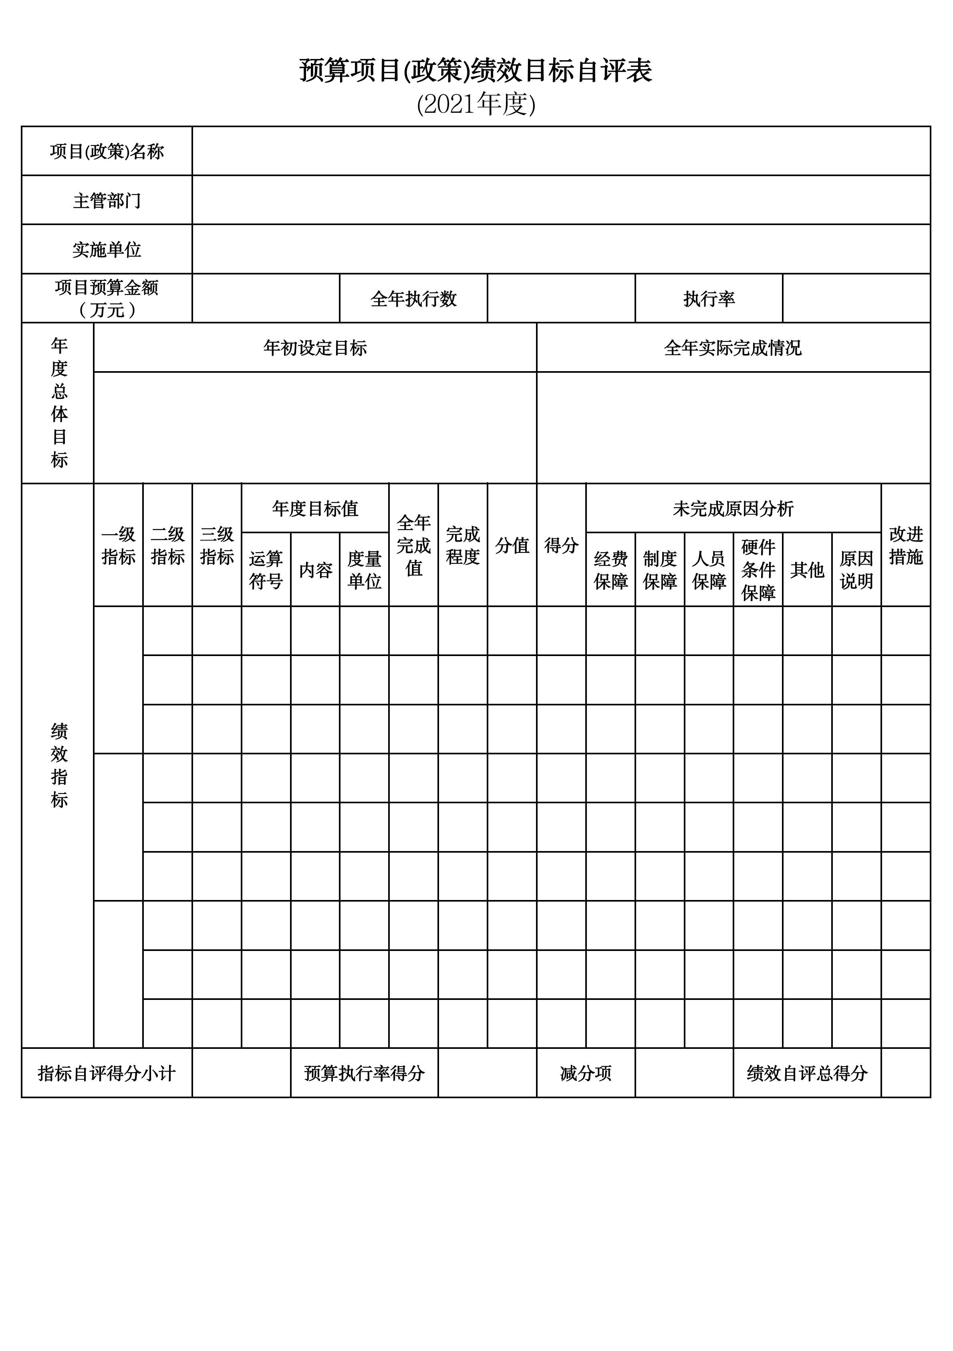
第三部分 名词解释

1.财政拨款收入：指单位从同级财政部门取得的财政预算资金。
2.上级补助收入：指单位从主管部门和上级单位取得的非财政性补助收入。
3.事业收入：指事业单位开展专业业务活动及辅助活动所取得的收入。
4.经营收入：指事业单位在专业业务活动及辅助活动之外开展非独立核算经营活动取得的收入。
5.附属单位上缴收入：指单位附属的独立核算单位按照规定上缴的收入。
6.其他收入：指除上述“财政拨款收入”、 “上级补助收入”、“事业收入”、“经营收入”、“附属单位上缴收入”等以外的收入。
7.使用非财政拨款结余：指事业单位按照预算管理要求使用非财政拨款结余弥补收支差额的金额。
8.上年结转和结余：指以前年度尚未完成、结转到本年按有关规定继续使用的资金。
9.基本支出：指保障机构正常运转、完成日常工作任务而发生的人员支出和公用支出。
10.项目支出：指在基本支出之外为完成特定行政任务和事业发展目标所发生的支出。
11.上缴上级支出：指事业单位按照财政部门和主管部门的规定上缴上级单位的支出。
12.经营支出：指事业单位在专业活动及辅助活动之外开展非独立核算经营活动发生的支出。
13.对附属单位补助支出：指事业单位用财政补助收入之外的收入对附属单位补助发生的支出。
14.“三公”经费：指用一般公共预算财政拨款安排的因公出国（境）费、公务用车购置及运行费和公务接待费。其中，因公出国（境）费反映单位公务出国（境）的住宿费、旅费、伙食补助费、杂费、培训费等支出；公务用车购置及运行费反映单位公务用车购置费及燃料费、维修费、过路过桥费、保险费、安全奖励费用等支出；公务接待费反映单位按规定开支的各类公务接待（含外宾接待）支出。
15.机关运行经费：指为保障行政单位和参照公务员法管理的事业单位运行，使用一般公共预算财政拨款安排的基本支出中用于购买货物和服务的各项资金，包括办公及印刷费、邮电费、差旅费、会议费、福利费、日常维修费、专用材料及一般设备购置费、办公用房水电费、办公用房取暖费、办公用房物业管理费、公务用车运行维护费以及其他费用。
16.一般公共服务（类）财政事务（款）行政运行（项）：反映行政单位（包括实行公务员管理的事业单位）的基本支出。
（部门决算涉及的支出功能分类全部项级科目，逐一解释）……

第四部分 2021年度部门决算表

